Федеральное агентство по образованию

Государственное образовательное учреждение высшего профессионального образования

«ГОСУДАРСТВЕННЫЙ УНИВЕРСИТЕТ УПРАВЛЕНИЯ»

Институт управления в промышленности и энергетике

Кафедра промышленный бизнес

Курсовая работа по дисциплине «Управленческие решения»

на тему: «Принятие решений в условиях кризиса»

Выполнила студентка

Очной формы обучения

Специальности менеджмент организации

курса 1 группы Н.А Самойлова

Руководитель курсовой работы

Л.А. Думанская

Москва-2008

Оглавление

Введение

1. Теоретическая часть

1.1 Предприятие в условиях кризиса

1.2 Неопределённость и риски при принятии управленческих решений

1.2.1 Методы оценки рисков

1.2.2 Методы преодоления неопределённости

1.2.3 Принятие решений в условиях неопределённости и риска

2. Проектная часть

2.1 Описание проблемной ситуации

2.2 Формулировка проблемы

2.3 Исходные данные, характеризующую проблему

2.4 Обоснование возможных вариантов решения

2.5 Разработка моделей вариантов решения

2.6 Обоснование критерия выбора решения

2.7 Выбор и обоснование решений

2.8 Анализ решения с позиции чувствительности к исходным данным

2.9 Анализ решения с позиции стоимости информации

Заключение

Список использованных ресурсов

Введение

Несмотря на всё возрастающий интерес к проблемам менеджмента, на многие актуальные вопросы до сих пор не найдены однозначные ответы. Тем более, учитывая, что управленческое решение – это всё же творческий акт, во многом зависящий от конкретного лица, принимающего решения, то не существует какого-либо универсального метода принятия решения.

Проблема принятия решений в условиях кризиса, высокого риска сейчас как нельзя актуальна. Несмотря на то, что финансовые рынки сейчас находятся в состоянии кризиса, что, безусловно, находит отражение и в виде кризисных явлений в экономике, это совершенно не означает, что организации должны останавливать свою деятельность или поголовно становиться банкротами. Напротив, компании должны искать выход из кризиса, и существует даже возможность своего рода воспользоваться этим кризисом.

В этой связи следует уделить внимание процессу принятия решений и выбора критериев этого выбора в вышеописанной ситуации. Также необходимо рассмотреть различные подходы к выбору решения в условиях неопределенности.

В работе помимо теоретического аспекта проблемы принятия решений в условиях кризиса будет рассмотрена конкретная проблемная ситуация, при которой будет произведён выбор решения.

Целью данной работы является закрепление, углубление и обобщение полученных знаний по аспектам и методологии управленческих решений и применение этих знаний на практике.

Следуя главной цели, можно выделить основные промежуточные задачи:

- охарактеризовать место и роль рассматриваемого вопроса

- рассмотреть аспекты и подходы к разработке управленческого решения

- описать проблемную ситуации

- предложить определённые варианты решений проблемы и их обоснования

- произвести анализ выбранных решений и выбрать наилучшее из них.

1. Теоретическая часть

## 

## 1.1 Предприятие в условиях кризиса

«В условиях рынка любое предприятие может оказаться банкротом или стать жертвой «чужого» банкротства. Чтобы в течение многих лет сохранить деловую активность и прибыльность, требуется разработка более совершенных методов финансового анализа и прогноза, умение строить точные и адекватные картины развития предприятия в нестабильных условиях.

Коммерческая деятельность всегда предполагает наличие ряда бизнес альтернатив по управлению предприятием (выбор товарной наценки, периодичность выплат кредита, сдвига налоговых выплат и т.д.). Поэтому необходимо спрогнозировать возможные результаты деятельности при различных сценариях управленческих мероприятий, что позволяет оценить финансовую устойчивость фирмы и найти правильные управленческие решения в условиях изменчивой внешней среды или кризиса» [Карпова В.В. Принятие управленческих решений в условиях нестабильности // Материалы научно-технической конференции МГТУ, 2002г.].

Общая схема взаимодействия бизнес-процессов представлена на рис.1

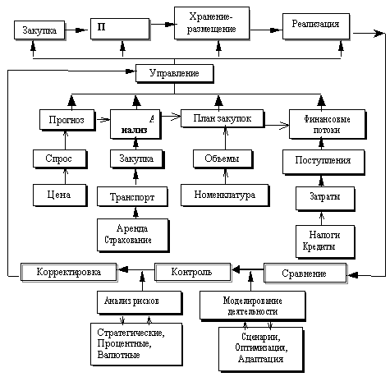

рис.1 Схема взаимодействия бизнес-процессов

«Кризис в организации – это процесс изменения, разрушения сложившейся структуры связей, отношений» [Броило Е.В. Механизм рациональных действий в кризисных ситуациях // Вестник Научно-исследовательского центра корпоративного права, управления и венчурного инвестирования Сыктывкарского государственного университета].

Следует различать управление организацией в условиях потенциально возможного и наступившего кризиса. В первом случае должна быть создана система превентивного, предупредительного управления, позволяющая своевременно предвидеть его наступление. Такая система базируется на результатах прогнозирования поведения внешней и внутренней среды (то есть должна учитывать возможность возникновения кризиса не только внутри, но и извне), разработке на основе этих прогнозов долгосрочных и среднесрочных планов и активном контроле, обеспечивающем своевременную нейтрализацию потенциально возможных негативных тенденций. Система превентивного управления должна опережать и предотвращать неплатежеспособность и несостоятельность организации, обеспечивать устойчивое развитие на траектории экономического роста.

В условиях наступившего кризиса нужны механизмы, меры, направленные на поиск путей выхода из него, достижение «точки безубыточности». Эти меры можно разделить на оперативные, тактические и стратегические.

Вне зависимости от причин возникновения кризиса существуют типовые модели действий в кризисной ситуации (рис.2).

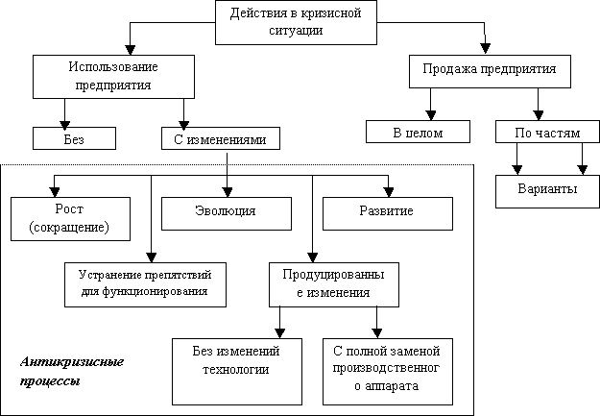

рис. 2 Варианты действий в кризисной ситуации

## 1.2 Неопределённость и риски при принятии управленческих решений

Принимаемые управленческие решения всегда направлены в будущее, поэтому ЛПР (лицо, принимающее решения) в момент принятия решения не может точно знать, как будут развиваться события, как будет изменяться ситуация. То есть, в момент принятия управленческого решения значителен элемент неопределенности и риска. А в ситуации кризиса неопределённость действий увеличивается, как и увеличивается вероятность рисков.

При анализе условий неопределенности и риска следует пользоваться «Методическими рекомендациями по оценке эффективности инвестиционных проектов и их отбору для финансирования», утвержденными Госстроем России, Министерством экономики РФ, Министерством финансов РФ, Госкомпромом России 31 марта 1994г., № 7–12/47.

*«Риск* — это возможная опасность потерь, вытекающая из специфики тех или иных явлений природы и видов деятельности человеческого общества. Это историческая и экономическая категория. Таким образом, принятие решений в условиях риска означает выбор варианта решения в условиях, когда каждое действие приводит к одному из множества возможных частных исходов, причем каждый исход имеет вычисляемую или экспертно определяемую вероятность появления.

Как историческая категория риск представляет собой осознанную человеком возможную опасность. Это свидетельствует о том, что риск исторически связан со всем ходом общественного развития. Как экономическая категория риск представляет собой событие, которое может произойти или не произойти. В случае совершения такого события возможны три экономических результата:

* отрицательный (проигрыш, ущерб, убыток);
* нулевой;
* положительный (выигрыш, выгода, прибыль)»

[Разработка управленческого решения в условиях неопределённости и риска – www.oknemuan.ru].

В общем виде классификацию рисков можно представить в виде следующего рисунка:

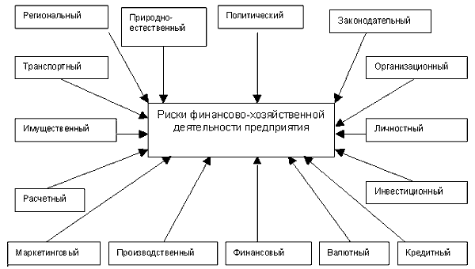

рис.3 Классификация рисков

*«Неопределенность* — это неполнота или недостоверность информации об условиях реализации решения, наличие фактора случайности или противодействия. Таким образом, принятие решения в условиях неопределенности означает выбор варианта решения, когда одно или несколько действий имеют своим следствием множество частных исходов, но их вероятности совершенно не известны или не имеют смысла» [Разработка управленческого решения в условиях неопределённости и риска – www.oknemuan.ru].

«При анализе условий реализации проектов наиболее существенными являются следующие виды неопределенности:

1. неопределенность, вызванная нестабильностью экономического законодательства;
2. неопределенность текущей экономической ситуации, условий инвестирования и использования прибыли;
3. неопределенность условий внешнеэкономической деятельности;
4. неопределенность политической ситуации и перспектив социально-экономических изменений в стране или регионе;
5. неопределенность, связанная с отсутствием сведений о динамике технико-экономических показателей, параметрах новой техники и технологии;
6. неопределенность динамики рыночной конъюнктуры, цен, валютных курсов и др.;
7. неопределенность природно-климатических условий, возможность стихийных бедствий;
8. неопределенность, связанная с отсутствием информации о надежности производственно-технологического оборудования и уровне квалификации производственного персонала (частоте аварий и отказов оборудования, нормативном уровне производственного брака);
9. неопределенность целей, интересов и поведения участников реализации проекта;
10. неопределенность, вызванная отсутствием информации о финансовом положении и деловой репутации предприятий-участников (возможность неплатежей, банкротств, срывов договорных обязательств)»

[Гасанов А.З. Разработка управленческих решений: учебное пособие, опубл. на http://az-g.narod.ru/].

Сталкиваясь с неопределенностью, руководитель может использовать две основные возможности:

1) Попытаться получить дополнительную релевантную информацию и еще раз проанализировать проблему.

2) Действовать в соответствии с прошлым опытом, суждениями или интуицией и сделать предположение о вероятности событий.

Это ещё раз подчёркивает, что временные и информационные ограничения имеют важнейшее значение при принятии управленческих решений.

В ситуации риска можно, используя, например, теорию вероятности, рассчитать вероятность того или иного изменения среды, в ситуации неопределенности значения вероятности получить нельзя.

Неопределенность проявляется в невозможности определения вероятности наступления различных состояний внешней среды из-за их неограниченного количества и отсутствия способов оценки.

1.2.1 Методы оценки рисков

Основной задачей при оценке рисков является их систематизация и разработка комплексного подхода к определению степени риска, влияющего на финансово-хозяйственную деятельность предприятия. Алгоритм оценки рисков приведен на рис. 4.

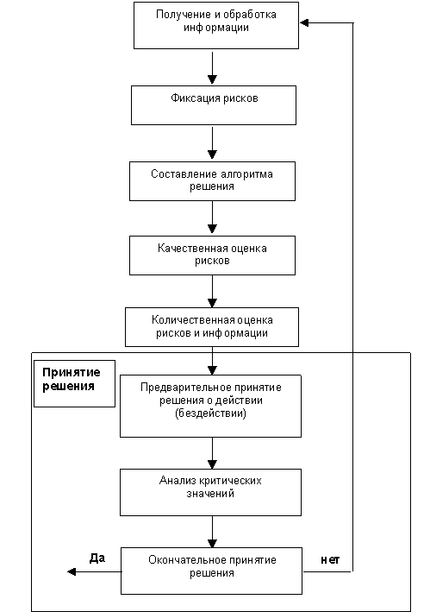

рис. 4 Алгоритм оценки рисков

Огромное значение при оценке рисков имеет информация, которая обладает следующими свойствами:

* + достоверность (корректность) информации
  + объективность информации
  + порядок информации (количество звеньев между первоисточником и конечным пользователем)
  + полнота информации
  + релевантность
  + актуальность информации (значимость)

Соответственно, чем более информация достоверная, объективная, релевантная и т.п., тем меньше степень риска.

«Степень риска — это вероятность наступления случая потерь, а также размер возможного ущерба от него.

Риск предпринимателя количественно характеризуется субъективной оценкой вероятной (т.е. ожидаемой), величины максимального и минимального дохода (убытка) от данного вложения капитала. При этом, чем больше диапазон между максимальными минимальным доходом (убытком) при равной вероятности их получения, тем выше степень риска» [Разработка управленческого решения в условиях неопределённости и риска – www.oknemuan.ru].

Оценка рисков состоит из двух этапов:

1) качественная оценка рисков (какие риски влияют на производственно-хозяйственную деятельность) – это позволяет руководителю сразу понять, с какими рисками и в каких сферах деятельности ему придётся столкнуться

2) количественная оценка рисков – «для каждого зафиксированного риска составляется таблица оценки риска на основе данных, полученных из статистических, научных, периодических источников, а также на основе личного опыта руководителей. Данные таблицы оценки риска составлены таким образом, чтобы наиболее полно определить составляющие факторы риска».

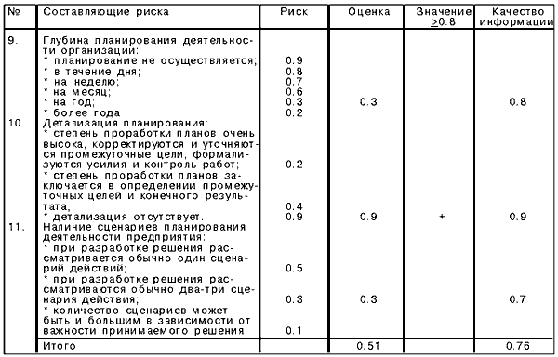

Таблица 1 «Количественная оценка риска» [Кинев Ю.Ю. Оценка рисков финансово-хозяйственной деятельности предприятий на этапе принятия управленческого решения // Менеджмент в России и за рубежом, №5-2000]

### 

### 1.2.2 Методы преодоления неопределённости

«Наиболее сложной является задача преодоления неопределенности условий принятия управленческого решения. Для ее решения могут использоваться такие методы как

1) проверка устойчивости

2) корректировка параметров проекта и экономических нормативов

3) формализованное описание ситуации неопределенности.

Рассмотрим эти методы в порядке повышения их точности.

1) Метод проверки устойчивости предполагает заблаговременную разработку сценариев для различных вариантов развития управленческой ситуации. По каждому сценарию выполняется оценка показателей доходности, потерь (убытков) и эффективности.

Проект относится к устойчивым и эффективным в том случае, когда соблюдаются интересы всех участников, а неблагоприятные последствия компенсируются за счет имеющихся запасов или покрываются страховыми выплатами. Предельным значением проекта считается то значение, при котором чистая прибыль приобретает нулевое значение. Одним из методов расчета предельного значения проекта является определение точки безубыточности.

2) Метод корректировки параметров проекта и экономических нормативов основан на замене их проектных значений и экономических нормативов на ожидаемые. Данный метод реализуется посредством выполнения следующих операций:

1. Увеличивается продолжительность всех работ по реализации проекта на среднюю величину возможных временных задержек;

2. Стоимость проекта увеличивается на величину, обусловленную возможными ошибками разработчиков проекта, пересмотром управленческих и технических решений в процессе реализации проекта, а так же другими непредвиденными расходами.

3. Учитываются такие неблагоприятные факторы реализации проекта как непредвиденные отказы оборудования, нарушения технологии при выполнении работ, срыв графиков поставки сырья и материалов, штрафы и иные санкции за нарушение договорных обязательств и т.п.;

4. В состав затрат включаются возможные потери от незастрахованных видов риска;

5. На случай ухудшения финансовой ситуации увеличиваются норма дисконта и требуемая внутренняя норма доходности.

3) Метод формализованного описания ситуации неопределенности является наиболее точным из рассматриваемых методов. Он включает следующие этапы:

1. Формализованное представление условий реализации проекта, затрат, результатов и показателей эффективности его реализации;

2. Преобразование описанных на первом этапе показателей проекта в информацию о вероятностях отдельных условий или показателях эффективности или интервалах их возможных изменений;

3. Расчет показателей ожидаемой эффективности проекта в целом.

Реализация рассмотренных методов позволяет менеджеру преодолеть условия неопределенности ситуации при разработке и принятии управленческого решения, перевести ее в разряд ситуаций риска с известной вероятностью наступления тех или иных событий в процессе разработки и реализации управленческого решения» [Гасанов А.З. Разработка управленческих решений: учебное пособие, опубл. на http://az-g.narod.ru/]

### 

### 1.2.3 Принятие решений в условиях неопределённости и риска

При выработке стратегии поведения и в «процессе принятия конкретного решения целесообразно различать и выделять определенные области (зоны риска) в зависимости от уровня возможных (ожидаемых) потерь в финансово-хозяйственной деятельности:

Таблица 2 «Эмпирическая шкала рисков»

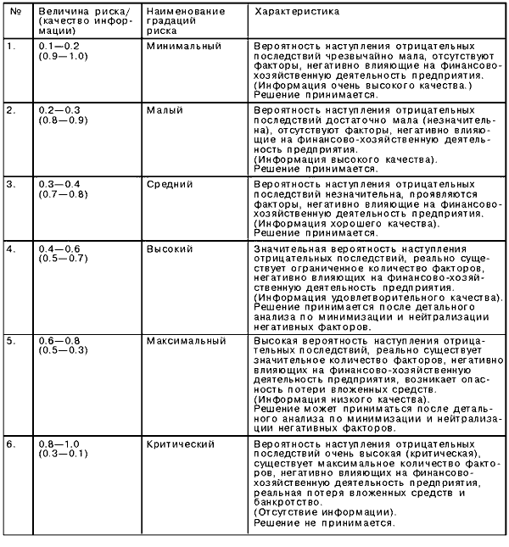

Принятие решения состоит из трех этапов:

1) Предварительное принятие решения

Предварительное принятие решения производится на основе среднеарифметического значения отдельного вида риска и качества информации раздельно по каждой операции алгоритма принятия решения.

2) Анализ критических значений

На этом этапе оценки проводится анализ тех составляющих риска, значения которых превышают критическую величину (в нашем случае данная величина равна 0.8).

3) Принятие окончательного решения

Принятие окончательного решения производится на основе результатов предварительного решения и анализа критических значений» [Лапуста М. Риски в предпринимательской деятельности. — М.: ИНФРА-М, 1998].

Принятие решений в условиях неопределённости.

При принятии решений в условиях неопределённости используют матрицы решений.

Матрица, приведенная в таблице 1, содержит: Аj — альтернативы, т. е. варианты действий, один из которых необходимо выбрать; Si — возможные варианты состояний окружающей среды; aij — элемент матрицы, обозначающий значение результата, принимаемое альтернативой j при coстоянии окружающей среды i.

Таблица 3 «Матрица решений»

|  |  |  |  |  |  |  |
| --- | --- | --- | --- | --- | --- | --- |
| Альтернатива | S состояние среды | | | | | |
| A | S1 | S2 | … | Si | … | Sm |
| A1 | a11 | a12 | … | a1i | … | a1m |
| … | … | … | … | … | … | … |
| Aj | aj1 | aj2 | … | aji | … | ajm |
| An | an1 | an2 | … | anj | … | anm |

Для выбора оптимальной стратегии в ситуации неопределённости используются различные правила и критерии.

*Правило максимин (критерий Вальда)*

В соответствии с этим правилом из альтернатив aj выбирают ту, которая при самом неблагоприятном состоянии внешней среды, имеет наибольшее значение показателя. С этой целью в каждой строчке матрицы фиксируют альтернативы с минимальным значением показателя и из отмеченных минимальных выбирают максимальное. Альтернативе а* с максимальным значением из всех минимальных даётся приоритет.

Принимающий решение в этом случае минимально готов к риску, предполагая максимум негативного развития состояния внешней среды и учитывая наименее благоприятное развитие для каждой альтернативы.

По критерию Ваальда лица, принимающие решения, выбирают стратегию, гарантирующую максимальное значение наихудшего выигрыша (критерия максимина).

*Правило максимакс*

В соответствии с этим правилом выбирается альтернатива с наивысшим достижимым значением оцениваемого показателя. При этом ЛПР не учитывает риска от неблагоприятного изменения окружающей среды.

Используя это правило, определяют максимальное значение для каждой строки и выбирают наибольшее из них.

Большой недостаток правил максимакса и максимина – использование только одного варианта развития ситуации для каждой альтернативы при принятии решения.

*Правило минимакс (критерий Севиджа)*

В отличие от максимина минимакс ориентирован на минимизацию не столько потерь, сколько сожалений по поводу упущенной прибыли. Правило допускает разумный риск ради получения дополнительной прибыли. Критерий Севиджа рассчитывается по формуле:

min max = mini [ maxj (maxi аij - аij)]

где mini, maxj – поиск максимума перебором соответствующих столбцов и строк.

Расчёт минимакса состоит их четырёх этапов:

1. Находится лучший результат каждой графы в отдельности, то есть максимум аij (реакции рынка).

2. Определяется отклонение от лучшего результата каждой отдельной графы, то есть maxi аij – аij. Полученные результаты образуют матрицу отклонений (сожалений), так как её элементы – это недополученная прибыль от неудачно принятых решений, допущенных из-за ошибочной оценки возможности реакции рынка.

3. Для каждой сточки сожалений находим максимальное значение.

4. Выбираем решение, при котором максимальное сожаление будет меньше других.

*Правило Гурвича*

В соответствии с этим правилом правила максимакс и максимин сочетаются связыванием максимума минимальных значений альтернатив. Это правило называют ещё правилом компромисса. Оптимальную альтернативу можно рассчитать по формуле:

а* = maxi [(1-α) minj аji+ α maxj аji]

где α- коэффициент оптимизма, α =1…0 при α =1 альтернатива выбирается по правилу максимакс, при α =0 – по правилу максимин. Учитывая боязнь риска, целесообразно задавать α =0,3. Наибольшее значение целевой величины и определяет необходимую альтернативу.

Правило Гурвица применяют, учитывая более существенную информацию, чем при использовании правил максимин и максимакс.

*Критерий Лапласа*

В соответствии с этим критерием для каждой строки нужно сначала подсчитать аji среднее, и из этих средних выбрать максимальное значение аji ср.

Таким образом, при принятии управленческого решения в общем случае необходимо:

* + спрогнозировать будущие условия, например, уровни спроса;
  + разработать список возможных альтернатив
  + оценить окупаемость всех альтернатив;
  + определить вероятность каждого условия;
  + оценить альтернативы по выбранному критерию решения.

*Вероятностный подход*

Вероятностный подход может быть реализован в рамках статистического и экспертного методов оценки рисков. В первом случае вероятностный подход основывается на наличии информации о повторяющихся ситуациях принятия решений и наличии статистических данных об их развитии и результатах. Во втором случае аналогичной обработке подвергаются экспертные оценки возможного развития ситуации, полученные в результате опроса экспертной группы.

«Суть вероятностного подхода к управлению риском заключается в изучении статистики результатов, имевших место в аналогичных ситуациях, или предположений группы экспертов о возможных результатах оцениваемой управленческой ситуации.

Основными инструментами вероятностного подхода являются вариация, дисперсия и среднее квадратическое отклонение.

Вариация – это изменение (колеблемость) количественных значений показателей одного объекта при рассмотрении различных вариантов реализации проекта. Одной из характеристик вариации признака является дисперсия, т.е. мера отклонения фактического значения признака от его среднего значения. При этом среднее значение следует рассчитывать как сумму произведений фактических значений исследуемого признака на вероятность их появления.

В свою очередь, дисперсия определяется как сумма произведений квадратов отклонений фактических значений признака от его среднего значения на вероятности появления фактических значений признака.

Естественно, что чем выше мера отклонения фактических значений признака от его среднего значения, тем выше уровень риска.

В качестве количественной характеристики уровня риска принято использовать среднее квадратическое отклонение, которое математически представляет корень квадратный из дисперсии.

Значение сигма интерпретируется как наиболее вероятное отклонение ожидаемого значения исследуемого признака от его среднего значения. Например, если при среднеотраслевом уровне экономической рентабельности 14 процентов среднее квадратическое отклонение составляет 4 процента, то на вновь создаваемом в отрасли предприятии уровень рентабельности наиболее вероятно будет находиться в интервале от 10 до 18 процентов» [Гасанов А.З. Разработка управленческих решений: учебное пособие, опубл. на http://az-g.narod.ru/].

Разработка и принятие решения в условиях риска

«Одно из главных правил управленческой деятельности гласит: не избегать риска, а предвидеть его, стремясь снизить до возможно более низкого уровня» [Разработка управленческого решения в условиях неопределённости и риска – www.oknemuan.ru]. Это требует грамотного управления рисками, т.е. своевременного предвидения, заблаговременного выявления неопределенностей и их последствий на деятельность организации для разработки и реализации УР по их уменьшению.

Для анализа риска нужна, прежде всего, быстрая и достоверная информация. В условиях более жесткой конкуренции, вызванной глобализацией рынков, победу будут одерживать не крупные предприятия над малыми, а динамичные над медленно реагирующими на изменение обстановки. Второй этап управления риском — выявление риска.

Для того чтобы выявить, оценить риск и принять соответствующее решение по его снижению, необходимо собрать исходную информацию об объекте — носителе риска. Эта стадия включает два этапа: отбор информации о структуре объекта и выявление опасностей или инцидентов.

Основные методы получения исходной информации об исследуемых объектах:

* + стандартизированный опросный лист;
  + рассмотрение и анализ первичных документов отчётности;
  + анализ данных ежеквартальных и годовых финансовых отчетов;
  + составление и анализ диаграммы организационной структуры;
  + составление и анализ карт технологических процессов;
  + инспекционные посещения;
  + консультации специалистов;
  + экспертиза документации внешними аудиторами.

Страхование управленческих рисков

Страхование компенсирует возможные ошибки и стабилизирует деятельность компании. Страхование УР базируется на двух подходах:

- стоимость или цена подготовленного УР;

- стоимость возможных убытков при реализации УР.

Расчет стоимости (С) конкретной формы УР в зависимости от процедуры его выполнения оценивается следующим образом:

- стоимость процедуры разработки, согласования, утверждения и принятия:

С = Кф х Зур;

где Кф — коэффициент, учитывающий форму представления УР;

Зур — фактические затраты на УР при выполнении соответствующих процедур; Кп — коэффициент, учитывающий долю затрат на частичную или полную реализацию УР (Зпр).

# 2. Проектная часть

## 

## 2.1 Описание проблемной ситуации

В начале осени финансовый кризис, начавшийся в США с банкротства крупнейшего банка Леман Бразерс, потянул за собой рынки Европы и России. В России финансовый кризис выразился несколько в другой форме, нежели в США: в США кризис затронул население напрямую, в связи с активным использованием кредитов, в том числе ипотечных, в России же происходит кризис ликвидности. Кризис ликвидности выражается в нехватке денежной массы, подорожанием денег: кредиты становятся дороже. Этот процесс в первую очередь отражается на промышленности: предприятия не могут взять кредиты в прежнем объёме из-за их подорожания, к тому же многие поставщики стали требовать расчётов наличными, а многие компании не в состоянии этого сделать. Всё это, по прогнозам экспертов, может привести к спаду промышленного производства.

## 

## 2.2 Формулировка проблемы

Многие компании в условиях вышеописанной проблемной ситуации начинают сокращать издержки: снижать энергопотребление, сокращать объёмы производства (на заводе КаМАЗ, к примеру, в начале октября на несколько дней останавливали конвейер), увольнять сотрудников. В таких условиях будущее компании зависит от управленческих решений, которые будут приняты руководством. Прогрессивные, достаточно устойчивые компании, дорожащие своим имиджем и репутацией, не хотят идти на такие крайние меры, как, например, сокращение персонала, и пытаются найти решения, которые помогут не только избежать кризиса, но и эффективно воспользоваться сложившейся ситуацией.

Возьмём для подобного анализа компанию ОАО «Концерн «КАЛИНА», которая занимается производством косметики и парфюмерии. Какое решение в сфере производства и маркетинга своих товаров компании следует принять, чтобы сохранить устойчивое развитие и не потерять потребителей?

## 

## 2.3 Исходные данные, характеризующую проблему

Следует сказать немного об истории компании, чтобы в целом охарактеризовать её имидж и сферу деятельности.

Компания была основана в 1942 году на базе эвакуированной из Москвы фабрики «Новая Заря». В 1970 году фабрика подверглась коренной реконструкции и модернизации оборудования и получила название «Уральские Самоцветы». В 1974 году была выпущена первая партия продукции в парфюмерном цехе – знаменитый «Тройной» одеколон. Новая технологическая линия по выпуску косметических средств по уходу за кожей в тубах была установлена в 1975 году. Концерн запустил новую линию по производству продукции по уходу за полостью рта, по производству мыла и упаковочную линию в 1990-ых годах. Концерн - первое в России предприятие в своей отрасли, прошедшее сертификацию по системе качества ISO 9000.

В 1999 году ОАО «Уральские самоцветы» было переименовано в ОАО «Концерн «КАЛИНА».

Весной 2005 года был приобретен контрольный пакет акций немецкого производителя косметики Dr.Scheller Cosmetics AG. Также в течение 2005 года была осуществлена техническая модернизация производства компании с целью создания запаса производственной мощности для соответствия программе развития Концерна: повысить автоматизацию и качество производства.

В настоящее время ОАО Концерн «КАЛИНА» - крупнейший российский производитель косметической продукции и средств личной гигиены.

Генеральным директором компании является Петров Александр Юрьевич, председатель Совета директоров – Горяев Тимур Рафкатович (главный акционер).

Для анализа возьмём линию косметических средств по уходу за лицом, в которой представлены следующие продукты:

* + Чёрный жемчуг
  + Чистая линия
  + MIA
  + 100 рецептов красоты
  + Manhattan Clearface Care после приобретения контрольного пакета
  + Apotheker Scheller акций Dr. Sheller Cosmetics AS

Каждое из этих средств занимает свою рыночную нишу: MIA – косметика для молодой кожи, Apotheker Scheller позиционируется как лечебная косметика, 100 рецептов красоты и Чистая линия как косметика, основанная на домашних рецептах, с натуральными ингредиентами, Чёрный жемчуг – своего рода как элитная косметика (в рекламе участвуют такие звёзды шоу-бизнеса, как Юлия Меньшова или Лолита Милявская), Manhattan Clearface Care – как косметика для активных и современных женщин, не забывающих заботиться о своей красоте.

Вся эта косметика пользуется высоким спросом, особенно Чёрный жемчуг, MIA, 100 рецептов красоты и Чистая Линия. А вот товары группы Dr. Sheller Cosmatics AS не имеют такого спроса из-за того, что недостаточно рекламировались, и, скорее всего, потребители даже не имеют представления, что, допустим, крем Apotheker Scheller производится их любимым брендом «Калина».

Рынок средств по уходу за кожей достаточно насыщен, но в условиях кризиса, как показывает опыт, люди сокращают свои расходы, предпочитая тратить деньги на необходимые товары, такие, как продукты питания, или заменять товары в своей потребительской корзине на более дешёвые аналоги.

## 2.4 Обоснование возможных вариантов решения

Как и в любой проблемной ситуации, в данной ситуации существует несколько вариантов решений. Поскольку мы не имеем требующихся для вероятностного анализа статистических данных и учитывая то, что в условиях риска и непредсказуемого поведения кризиса статика является не лучшим средством аналитики, так как её опыт основан на прошлом – в стабильное время, то имеет смысл использовать другие критерии.

Решение, которое мы примем, будет принято в условиях высокого риска, т.к. вероятность наступления отрицательных последствий достаточно высока и мы не имеем точной прогнозной информации – т.е. информация удовлетворительная (согласно эмпирической шкале рисков).

Если прогнозы будут крайне негативными, то компании придётся снижать объёмы производства, и, возможно сокращать штат сотрудников. При более благоприятной ситуации и при незначительном снижении спроса главной задачей будет удержать долю на рынке, при этом не увеличивая объёмы производства. При наиболее благоприятной ситуации и повышении спроса на отечественную продукцию, если компания сделает акцент в маркетинге, что «дешевле не значит хуже», компания, возможно, даже увеличит объём производства и расширит круг потребителей. Рассмотрим варианты решений более подробно в следующем параграфе.

## 2.5 Разработка моделей вариантов решения

Таблица 4 «Варианты решений»

|  |  |  |  |  |  |  |
| --- | --- | --- | --- | --- | --- | --- |
| Действия | Состояние среды (S) | | | | | |
|  | Дальнейшее подорожание кредитов и проблемы с поставщиками при снижении спроса (S1) | Дальнейшее подорожание кредитов и проблемы с поставщиками при сохранении спроса (S2) | Дальнейшее подорожание кредитов и проблемы с поставщиками при повышении спроса (S3) | Улучшение кредитной политики, но снижение спроса (S4) | Улучшение кредитной политики при неизменном спросе (S5) | Улучшение кредитной политики и повышение спроса (S6) |
| Сокращение  производства (D1) | 9 | 4 | 2 | 6 | 1 | 0 |
| Сохранение существующих объёмов производства (D2) | 0 | 4 | 5 | 3 | 10 | 6 |
| Снижение издержек производства за счёт снижения издержек на маркетинговую и рекламную деятельность (D3) | 6 | 7 | 4 | 2 | 3 | 1 |
| Увеличение объёмов производства (D4) | 0 | 1 | 6 | 3 | 4 | 10 |

## 2.6 Обоснование критерия выбора решения

Поскольку мы не знаем о намерениях ЛПР в области риска (готов ли он на риск или нет), то будем для выбора решений пользоваться методом Гурвича, или компромиссным методом, т.е. попытаемся найти оптимальную альтернативу.

Оптимальную альтернативу можно рассчитать по формуле:

а* = maxi [(1-α) minj аji+ α maxj аji]

где α- коэффициент оптимизма, учитывая боязнь риска, зададим величину α = 0,4. Наибольшее значение целевой величины и определяет необходимую альтернативу.

## 

## 2.7. Выбор и обоснование решений

По Критерию Гурвича:

а* = maxi [(1-α) minj аji+ α maxj аji]

max i (3,6; 4; 3,4; 4)

а* = 4, следовательно, наиболее приемлемыми являются альтернативы (действия) 2 и 4.

Соответственно, D2 предполагает сохранение текущих объёмов производства, а D4 – их увеличение, что, при благоприятном стечении обстоятельств, даст наибольший эффект. Но, учитывая высокую степень риска, лучше не вкладывать деньги в расширение производства (не брать кредитов, не брать на себя обязательства и т.п.), а сохранить существующие объёмы производства. Ведь при неблагоприятной конъюнктуре их будет проще сократить, а при обратной ситуации с повышением спроса и рентабельности будет стабильная база для вложений в расширение производства. Так что наиболее оптимальным вариантом развития для компании на данный момент является сохранение текущего объёма производства и неизменных издержек, своего рода «выждать время» до стабилизации или выявления чётких тенденций развития рынка.

## 2.8 Анализ решения с позиции чувствительности к исходным данным

Мы принимали решение в соответствии их будущего сочетания с условиями внешней среды. Из этого следует, что мы учитываем высокую чувствительность к исходным данным. Принятое нами решение о сохранении текущего объёма производства будет выгодным, или потери будут незначительны, что уже обосновывалось в предыдущем параграфе.

Скорее всего, в условиях спада или прекращения потребительского бума, население всё же будет покупать товары-заменители с более низкой рыночной ценой. Может быть не сразу, но вполне возможно, что покупки «по привычке» уступят место покупкам «по нужде», «по потребностям». Курс доллара повышается, и это может привести к повышению цен на импортные товары. И если потребители будут переходить с импортных марок на отечественные, то они будут выбирать известные марки, с долгой историей и хорошей репутацией. Под это описание как раз подходит компания «Концерн «КАЛИНА».

В таком случае кризис может не иметь для компании отрицательных сторон. Представим такую ситуацию: женщина всегда пользовалась кремом «Чистая линия», который находится в среднем ценовом сегменте рынка», но в условиях кризиса и боязни потерять свои накопления она переходит на более дешевую марку. Тут появляется два варианта: или она будет пользоваться продуктами другого производителя (например, «Секреты бабушки Агафьи»), или продуктами уже проверенной «КАЛИНЫ» (к примеру, «100 рецептов красоты»), что вернее – таким образом, компания не потеряет покупателя. А другая женщина, которая, допустим, пользовалась косметикой «Garanier», станет пользоваться косметикой «Чёрный жемчуг». В этой ситуации для компании также выгодно сохранять объёмы производства, т.к. конкретные потребители могут поменяться, а спрос в количественном выражении останется прежним.

## 2.9 Анализ решения с позиции стоимости информации

Информация – в настоящее время самый важный и дорогой ресурс компании. Информация также является необходимым ресурсом при принятии управленческого решения, о чём подробно говорилось в теоретической части. В условиях кризиса очень важно получить правильную прогнозную информацию. К сожалению, прогнозы экспертов не одинаковы: от настоящего пессимизма до полной стабилизации.

Если лицо, принимающее решения, не может надеяться на оценки экспертов и на собственный опыт, то на первый план выходят его личные качества, интуиция. В этом случае большое значение имеет антикризисное управление в сфере превентивных мер – это означает, что если даже принятое руководителем решение не будет эффективным, то можно будет минимизировать потери от его принятия. Именно в этом случае возникает вопрос об информации: антикризисному менеджеру необходимо предоставить точную, достоверную информацию о компании и её деятельности, о партнёрах и договорах и т.п. В противном случае превентивные действия будут бессмысленны. Если вышеуказанной информацией располагает сама компания, то информацией о внешней среде она может располагать лишь ограниченно.

В этой связи следует уделять внимание информации экспертов, информации о поведении других участников рынка, намерениях поставщиков и сбытовиков и т.п. Эта информация обладает высокой стоимостью для предприятия, особенно в кризисный период.

Заключение

В работе рассматривалась актуальная на сегодняшний день проблема – принятие решений в условиях кризиса. Кризисная ситуация выражается не только в таких конкретных явлениях, как подорожание кредитов и как следствие ресурсов, но и таких общих понятиях, как риск и неопределённость.

Риск в общем случае – возможная опасность потерь; человек выбирает из множества альтернатив, каждая из которых несёт определённую вероятность потери, эта величина и называется риском.

Неопределённость – это неполнота или недостоверность информации об условиях реализации решения, наличие фактора случайности или противодействия. Т.е. в ситуации определённости мы можем рассчитать вероятность наступления того или иного события, и, учитывая эти вероятности, сможем принять решение, а в ситуации неопределённости мы не знаем, с какой вероятностью и наступит ли вообще предполагаемое состояние среды.

Существуют различные методы оценки рисков, при которых огромную роль играет информация, её достоверность, точность и другие характеристики, так же существуют и различные методы преодоления неопределённости. Реализация этих методов позволяет менеджеру преодолеть условия неопределенности ситуации при разработке и принятии управленческого решения, перевести ее в разряд ситуаций риска с известной вероятностью наступления тех или иных событий в процессе разработки и реализации управленческого решения.

Для принятия решений в условиях неопределённости и риска существуют различные критерии, такие как критерий максимина, минимакса, максимакса, критерий Гурвича, ЛаПласа, и вероятностный подход.

В проектной части рассматривалась конкретная проблемная ситуация: в условиях кризиса перед компанией стоит несколько альтернатив развития, причём риск достаточно высок, как высока и степень неопределённости. По выбранному критерию был произведён анализ, который показал наиболее перспективные решения. Учитывая неопределённость, было выбрано одно решение из двух и дано его обоснование.

Список использованных ресурсов

1. Гасанов А.З. Разработка управленческих решений: учебное пособие, опубл. на http://az-g.narod.ru
2. Кинев Ю.Ю. Оценка рисков финансово-хозяйственной деятельности предприятий на этапе принятия управленческого решения // Менеджмент в России и за рубежом, №5-2000
3. Карпова В.В. Принятие управленческих решений в условиях нестабильности // Материалы научно-технической конференции МГТУ, 2002г.
4. Лапуста М. Риски в предпринимательской деятельности. — М.: ИНФРА-М, 1998
5. Литван А. Управленческие решения. Учебник. – М.: Тандем, 1997
6. Разработка управленческого решения в условиях неопределённости и риска – www.oknemuan.ru
7. www.kalina.org – сайт компании ОАО «Концерн «КАЛИНА»»